Sauras-tu reconnaître ces chevaliers, à l’aide de leur blason ? (Correction)
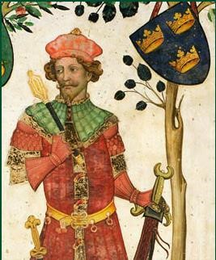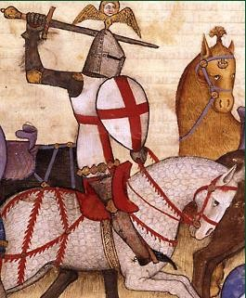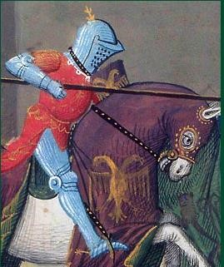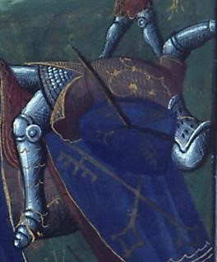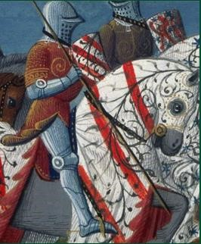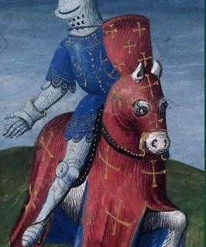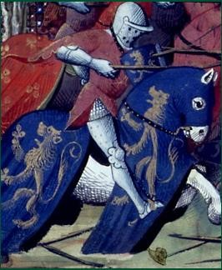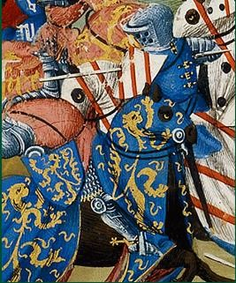

Yvain
,
le che
valier au
Lion

:

d
’
Azur au lio
n

d
’
or
.

F
ils d
’
une demi
-
sœur

d
’
Arthur. Suivi
d
’
un Lion qu
’
il a sauvé

d
’
un serpent
monstrueux. Il est
l
’
époux de Laudi
ne et
est un des chev
a
l
ier
s

les plus sympathiques
du royaume d
’
Arthur
.

T
ristan

:

de sinople
au lion d
’
or.
N
eveu
du roi marc de
Cornou
a
i
lles. Il boit
par erreur un
philtre d
’
Amour et
tombe amoureux
d
’
Iseult, promise à
Marc.

Perceval

:

de pourpre
semé de croisettes d
’
Or.
Il

est conduit à la cour du
roi Arthur et en devient
chevalier.
Il rencont
re le
Graal au château du Roi
pê
cheur, mais son
absence de curiosité lui
interdit d
’
accéder au
Graal et de terminer la
quête.

Lancelot

:

d
’
ar
g
e
n
t

à
trois bandes de
gueules.

L
a
ncelot
devient le meilleur
cheval
ier du monde.
Banni de la cour pour
avoir séduit Guenièvre,
la femme d
’
Arthur.
A la
mort d
’
Arthur, Lancelot
devient
ermite.

Ke
u

:

d
’
azur

à deux clés
d
’
argent adossées et
posées en pal.
F
rère de
lait d
’
Arthur.
I
l
est son
sénéchal. Caractère
irascible

et railleur.

Il
demeure fidèle
serviteur du roi.

Arthur

:

D
’
azur à
trois couronnes
d
’
or.
Il d
evient roi
de Bretagne avec

l
’
aide de Merlin.

G
alaad

:

D
’
argent
à la croix de
gueule
.
F
ils de
Lancelot et
d
’
Hélène.
C
’
est le
chev
a
l
ier qui
achèvera la quête
du Graal.

Gau
vain
,
de pourpre à
l
’
aigle bicéphale d
’
or,
becqu
e
té et membré
de gueules.
N
eveu du
roi Arthur. L
ongtemps
considéré comme le
meilleur chevalier de
la légende.

Il est tué
par Lancelot au cours
d
’
une campagne.

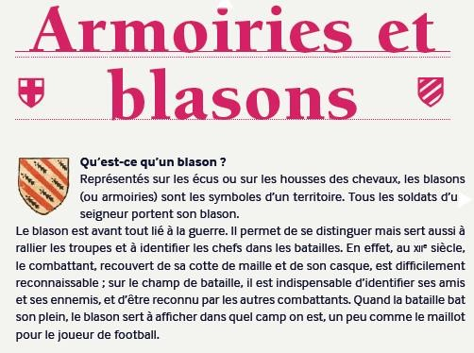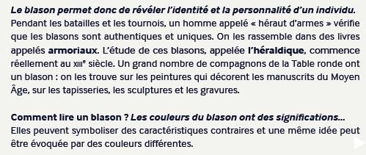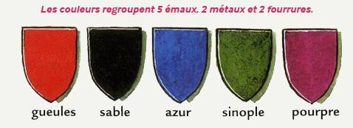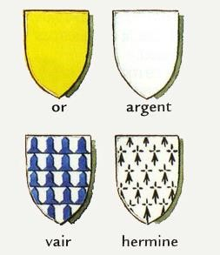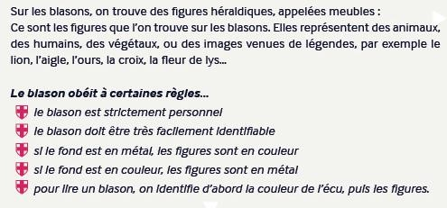

1
.
Comment appelle
-
t
-
on
l
’étude et la science des
blasons

?



Hé
raldique



Armorial

:

recueil de
blasons



Blasonnement

:

manière
de décrire un blason en
langage héraldique

2
. Ce blason a un champ de
couleur de sable. Il est

:



Beige



Noir



Blanc.

Le beige n
’
existe pas en
héraldique.
C
e
que les
enlumineurs dessinent est en
fiat un métal, l
’
argent.

. Sur les blasons, on trouve
3
des figures héraldiques

:

des
végétaux, des animaux, ou
des figures symboliques
comme la croix, la fleur de
lys
…

Comment appelle
-
t
-
on ces
figures

?



des meubles



des mobiliers



des mobiles.

4
.
A quoi sert un blason

?



A reconnaître les soldats



A décorer les écus



A enrichir les armoriaux.

